职业卫生检测与评价报告网上公开表
项目名称 | 永康市欣欣电器厂工作场所职业病危害因素检测报告 | 项目编号 | GXZD23776
用人单位名称 | 永康市欣欣电器厂 | 评价类别 | 定期检测
用人单位地址 | 浙江省永康市古山镇前金村环村路11号 | 联系人 | 成献行
评价单位 | 浙江高鑫安全检测科技有限公司
项目编制人 | 徐胜凯 | 项目审核人 |  | 蒋良中
项目负责人 | 徐胜凯 | 项目签发人 |  | 程宏芬
现场调查人员 | 陈晓俊
调查时间 | 2023-09-24 | 用人单位陪同人 |  | 成献行
检查范围 | 包装车间、压铸车间、喷漆车间、注塑一车间、注塑二车间、金工车间
存在的职业病危害因素 | 噪声,氧化铝粉尘(总尘),铝合金粉尘(总尘),高温
采样、检测人员 | 徐胜凯,陈国俊
采样、检测时间 | 2023-09-25 | 用人单位陪同人 |  | 成献行
职业病危害因素检测结果结论 | 本次共检测粉尘及化学有害因素定点3个点、个体0个，检测结果均符合GBZ 2.1-2019及第1号修改单的要求；共检测物理因素定点8个点、个体0个，其中有5个点不符合GBZ 2.2-2007的标准要求，其余检测点检测结果均符合GBZ 2.2-2007的要求。
报告时间 | 2023年10月20日
评审专家 | 无 | 评审时间 |  | 无

附：证明现场调查、现场检测的图像影像。
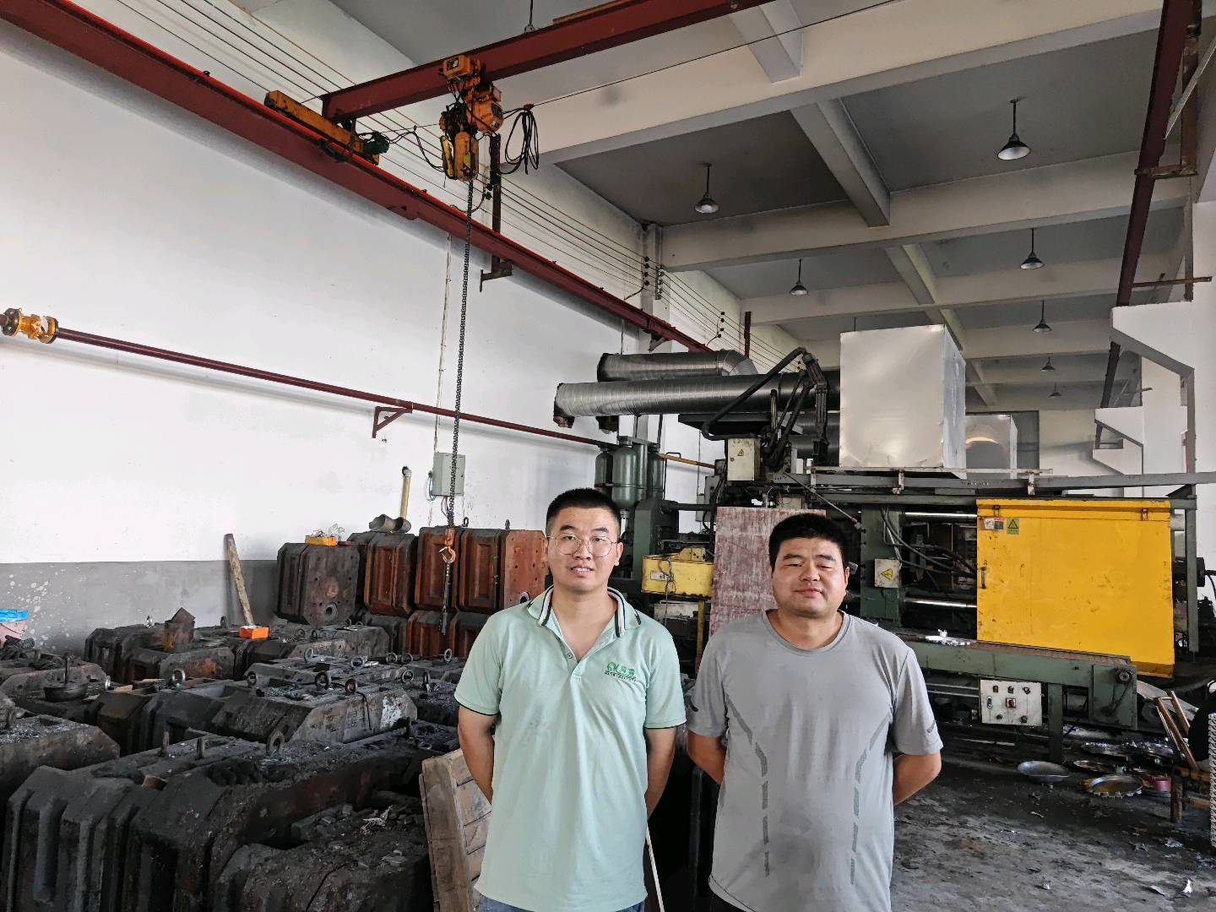 | 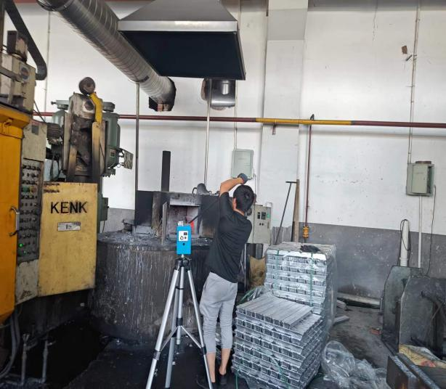
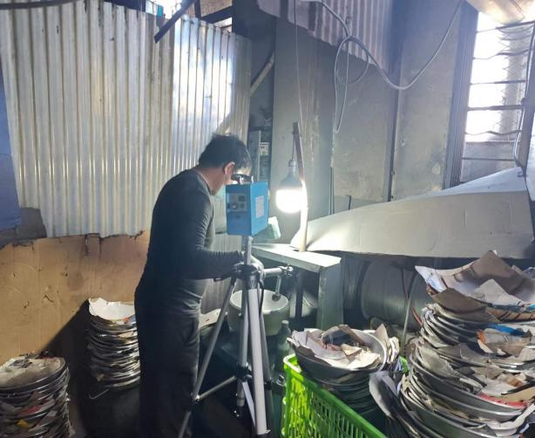 | 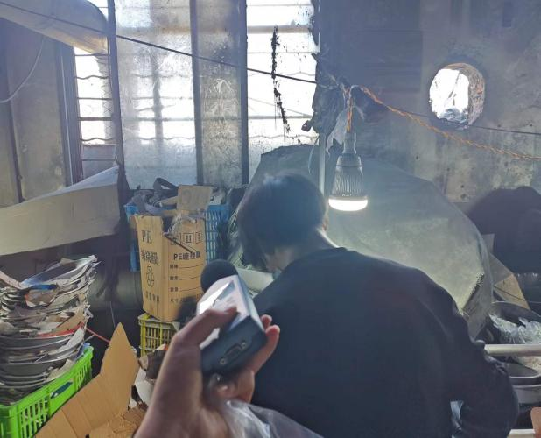
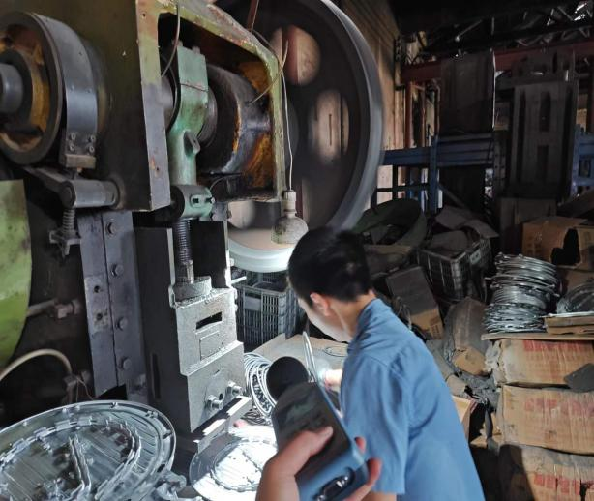 | 